Ejercitación: Teorema de Thales.

1)
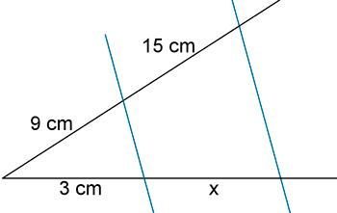

2) Sabiendo que AB = 15 cm, BC = 20 cm y A'B' = 12 cm, halla la longitud del segmento B'C'. ¿Qué teorema has aplicado?

